附件1

赣州市赣县区储潭镇人民政府2025年部门预算公开
目 录
第一部分 部门概况
一、部门主要职责
二、机构设置及人员情况
第二部分 2025年部门预算表
一、《收支预算总表》
二、《部门收入总表》
三、《部门支出总表》
四、《财政拨款收支总表》
五、《一般公共预算支出表》
六、《一般公共预算基本支出表》
七、《财政拨款“三公”经费支出表》
八、《政府性基金预算支出表》
九、《国有资本经营预算支出表》
十、《部门整体支出绩效目标表》
十一、《项目绩效目标表》
第三部分 2025年部门预算情况说明
一、2025年部门预算收支情况说明
二、2025年“三公”经费预算情况说明
第四部分 名词解释
第一部分 部门概况

第一部分 赣县区储潭镇人民政府概况
一、部门主要职责
赣县区储潭镇政府主要职责是：认真贯彻党的二十大精神，以科学发展观为统领，突出抓好乡村振兴与脱贫攻坚协接、征地拆迁、招商兴工、安置区建设、失地农民创业就业、社区建设、党的建设等工作。严格依法行政，加强政策引导，制定发展规划，营造发展环境，搞好市场监管大力促进社会事业发展，发展乡村经济、文化和社会事业，提供公共服务，维护社会稳定，构建和谐社会。

二、机构设置及人员情况
2025年赣县区储潭镇人民政府共有预算单位1个，包括：便民服务中心，综合执法大队。
编制人数小计57人,其中：行政编制人数25人,参照公务员管理的事业编制人数0人,全部补助事业编制人数32人,自收自支编制人数0人。实有人数小计86人,其中：在职人数小计57人,行政在职人数25人,参照公务员管理的事业单位在职人数0人,全部补助事业在职人数32人。离休人数小计0人,退休人数小计21人,退职人员0人,遗属人数8人。

第二部分 2025年部门预算表

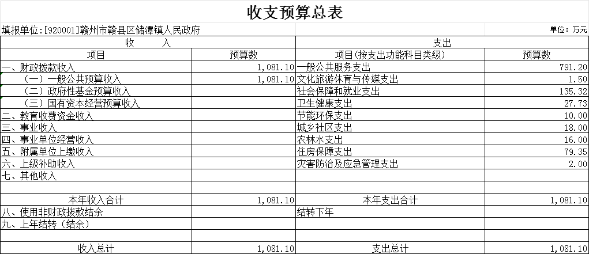

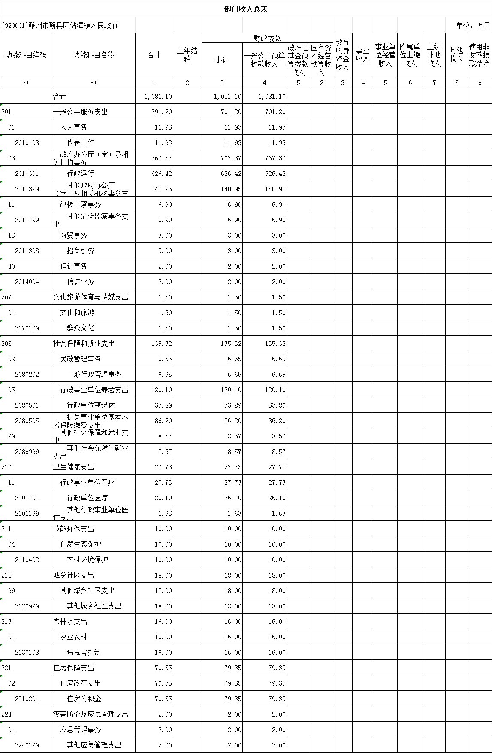
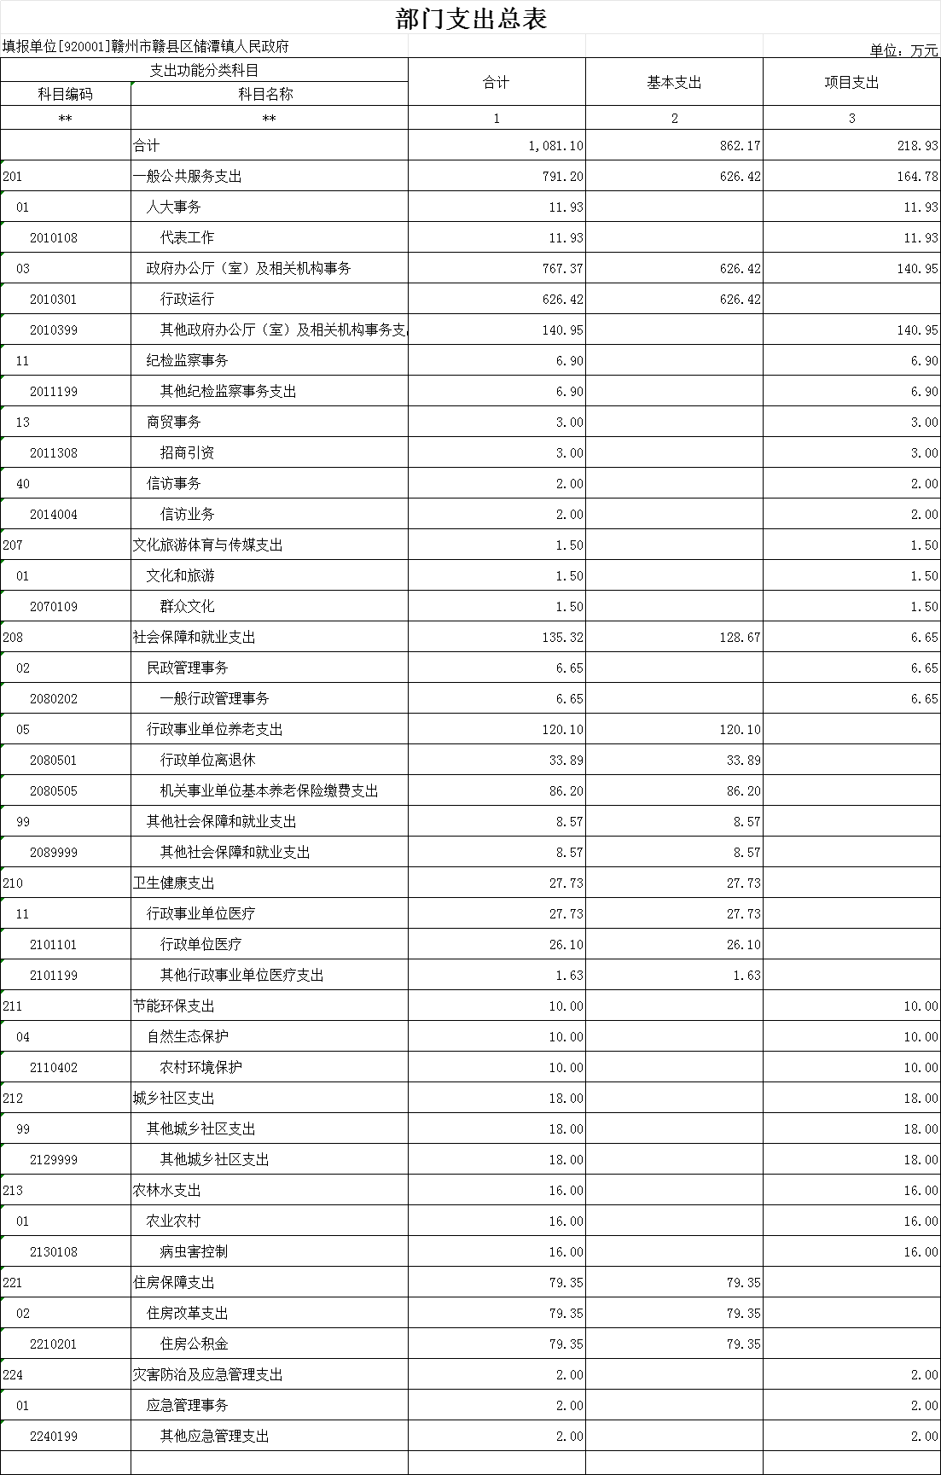
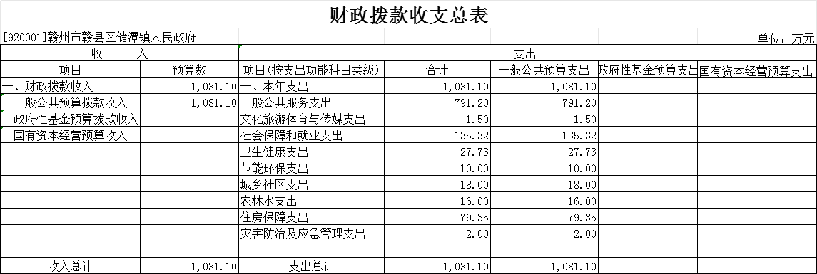

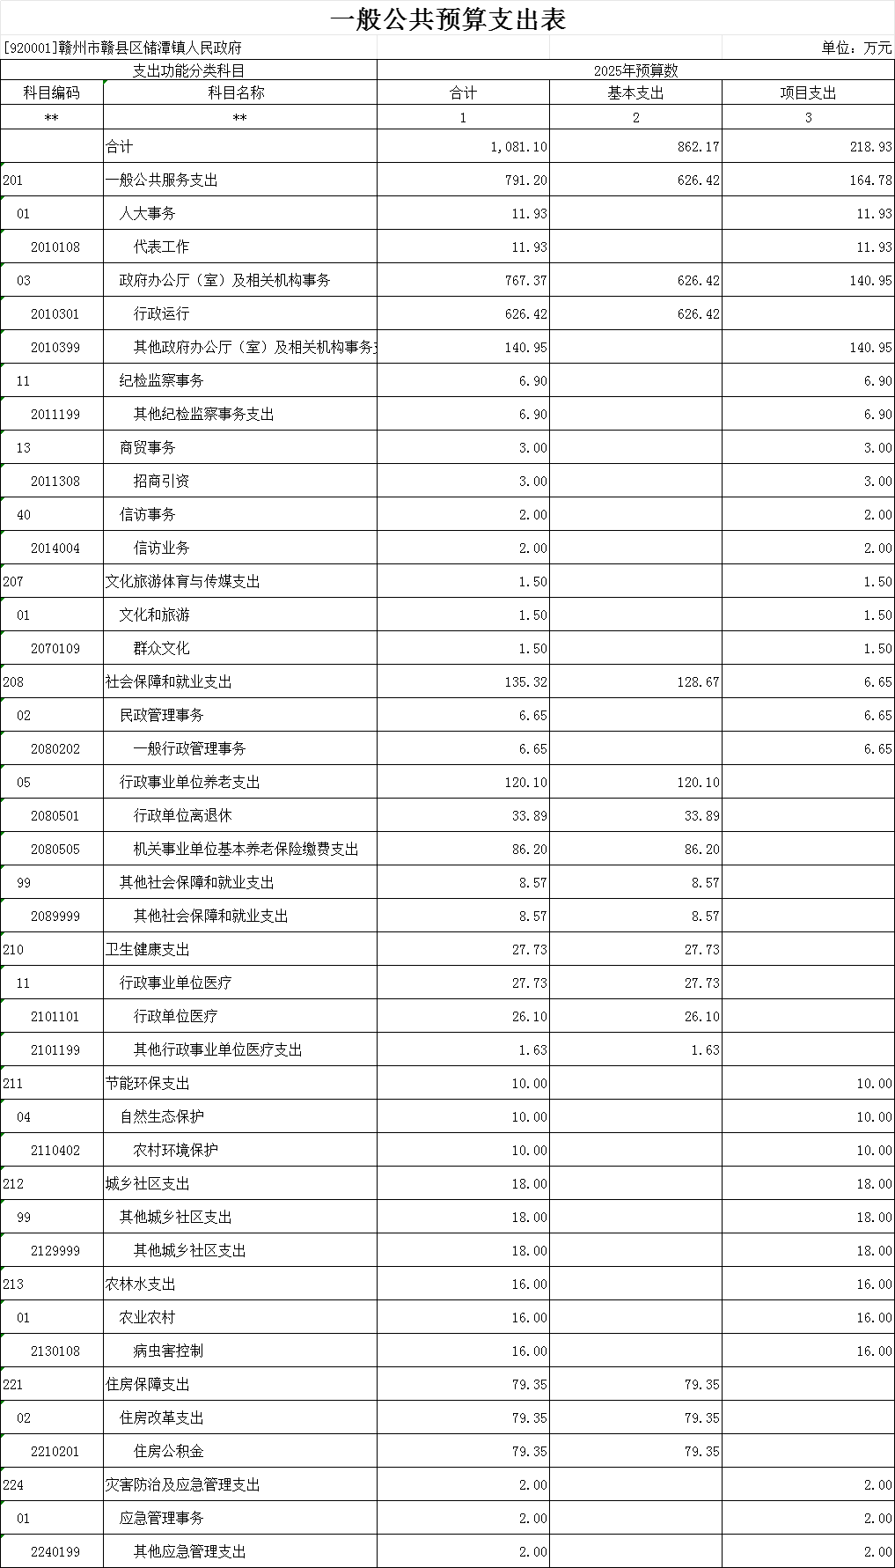
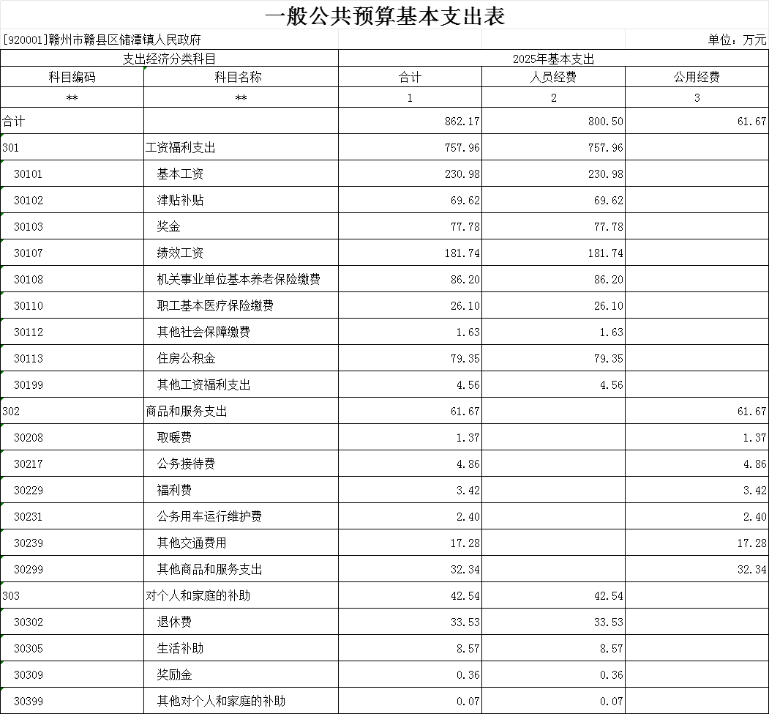
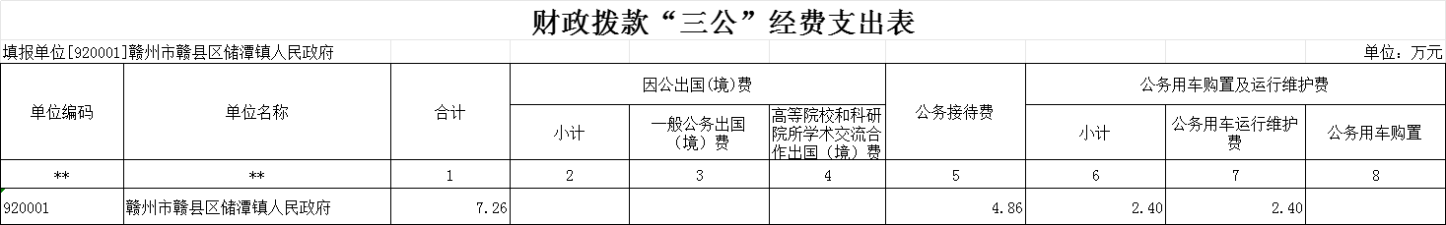

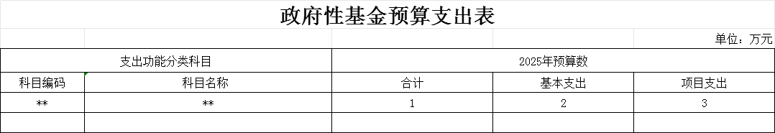

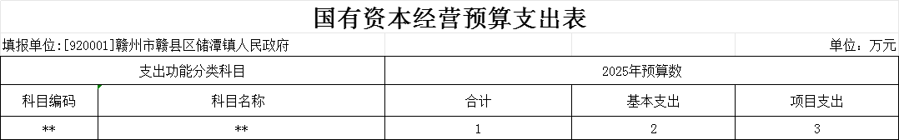

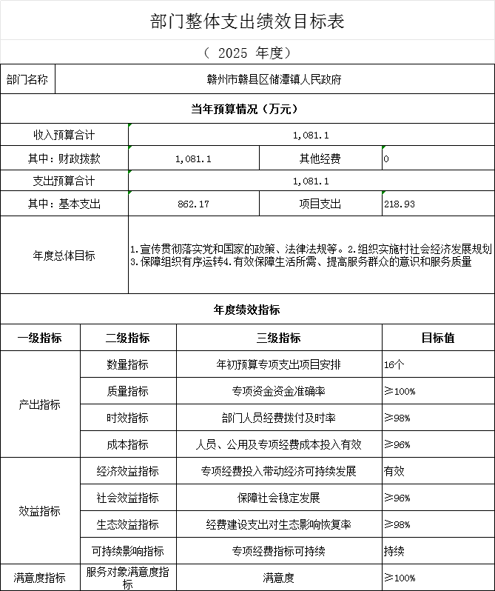
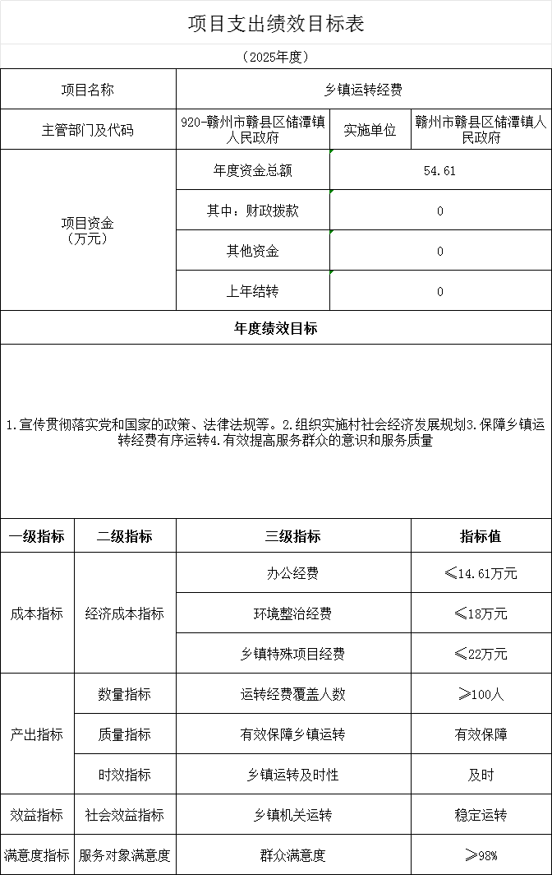

- 2025年部门预算情况说明

一、2025年部门预算收支情况说明
(一)收入预算情况
2025年赣县区储潭镇人民政府收入预算总额为1081.1万元,较上年预算安排增加79.59万元。其中：财政拨款收入1081.1万元，较上年预算安排增加79.59万元，主要原因是人员经费工资福利支出增加。
(二)支出预算情况
2025年赣县区储潭镇人民政府部门支出预算总额为1081.1万元,较上年预算安排增加79.59万元，主要原因是人员经费工资福利支出增加。其中：
按支出项目类别划分：基本支出862.17万元，较上年预算安排增加50.59万元，其中：工资福利支出757.96万元、商品和服务支出61.67万元、对个人和家庭的补助42.54万元；项目支出218.93万元，较上年预算安排增加29万元;其中：商品和服务支出218.93万元。
按支出功能科目划分：一般公共服务支出791.2万元，较上年预算安排增加20.79万元；社会保障和就业支出135.32万元，较上年预算安排增加36.37万元；卫生健康支出27.73万元，较上年预算安排增加0.59万元；节能环保支出10万元，较上年预算安排持平；城乡社区支出18万元，较上年预算安排持平；住房保障支出79.35万元，较上年预算安排增加2.34万元；文化旅游体育与传媒支出1.5万元，较上年预算安排增加1.5万元；灾害防治及应急管理支出2万元，较上年预算安排增加2万元；
按支出经济分类划分：工资福利支出757.96万元，较上年预算安排增加29.99万元；商品和服务支出61.67万元，较上年预算安排增加11.97万元；对个人和家庭的补助42.54万元，较上年预算安排增加20.63万元；
(三)财政拨款支出情况
2025年赣县区储潭镇人民政府部门财政拨款支出预算总额为1081.1万元，较上年预算安排增加79.59万元,主要原因是人员经费工资福利支出增加。
按支出功能科目划分：一般公共服务支出791.2万元；社会保障和就业支出135.32万元；卫生健康支出27.73万元；节能环保支出10万元；城乡社区支出18万元；住房保障支出79.35万元；灾害防治及应急管理支出2万元。
按支出项目类别划分：基本支出862.17万元，较上年预算安排增加50.59万元，其中：工资福利支出757.96万元，商品和服务支出61.67万元，对个人和家庭的补助42.54万元。项目支出218.93万元，较上年预算安排增加29万元;其中：商品和服务支出218.93万元。
(四)政府性基金情况
2025年赣县区储潭镇人民政府无政府性支出基金预算。
(五)国有资本经营情况
2025年赣县区储潭镇人民政府无国有资本经营支出预算。
(六)机关运行经费等重要事项的说明
2025年部门机关运行经费预算61.67万元，比2024年预算增加11.97万元，增长10%，主要原因为：主要机关人员增加,适当增加了办公费，培训费及其他商品和服务支出等。
按照财政部《地方预决算公开操作规程》明确的口径，机关运行费指各部门的公用经费，包括办公及印刷费、邮电费、差旅费、会议费、福利费、日常维修费、专用材料及一般设备购置费、办公用房水电费、办公用房取暖费、办公用房物业管理费、公务用车运行维护费以及其他费用。
(七)政府采购情况
2025年部门政府采购总额12万元,其中:政府采购货物预算12万元，政府采购工程预算0万元, 政府采购服务预算0万元。
(八)国有资产占有使用情况
截至2023年底, 部门共有车辆2辆,其中：一般公务用车实有数2辆,执法执勤用车实有数0辆。
2025年部门预算安排购置车辆1辆，无预算安排购置单位价值200万元以上大型设备。
（九）重点项目情况说明
⑴项目概述：乡镇运转经费正常运转。
⑵立项依据：2025年初批复预算
⑶实施主体：赣县区储潭镇人民政府
⑷实施方案：规范和加强我镇运转经费管理。
⑸实施周期:2025年1月-12月
⑹年度预算安排：54.61万元。
⑺项目年度绩效目标
经济成本指标:办公经费≤14.61万元
经济成本指标:环境整治经费≤18万元
经济成本指标:乡镇特殊项目经费≤22万元
数量指标:运转经费覆盖人数≥100人
质量指标:有效保障乡镇运转 定性 有效保障
时效指标:乡镇运转及时性 定性 及时
社会效益指标:乡镇机关运转-定性 稳定运转
服务对象满意度:群众满意度≥100%
二、2025年“三公”经费预算情况说明
2025年赣县区储潭镇人民政府部门"三公"经费财政拨款安排7.26万元，其中：
公务接待费4.86万元,较上年预算安排持平，主要原因是：贯彻执行厉行节约相关规定。
公务用车运行维护费2.4万元,较上年预算安排持平，主要原因是：贯彻执行厉行节约相关规定。

- 名词解释

一、收入科目
（一）财政拨款：指区级财政当年拨付的资金。
（二）上级补助收入：反映事业单位从主管部门和上级单位取得的非财政补助收入。
（三）其他收入：指除财政拨款、事业收入、事业单位经营收入等以外的各项收入。
二、支出科目
（一）行政运行：反映行政单位（包括实行公务员管理的事业单位）的基本支出。
（二）一般行政管理事务：反映行政单位（包括实行公务员管理的事业单位）未单独设置项科目的其他项目支出
（三）事业运行：反应事业单位的基本支出
（四）机关事业单位基本养老保险支出：反映机关事业单位实施养老保险制度由单位缴纳的基本养老保险费的支出。
（五）行政单位医疗：反映财政部门安排的行政单位（包括实行公务员管理的事业单位）基本医疗保险缴费经费
（六）事业单位医疗：反映财政部门安排的事业单位基本医疗保险缴费经费
（七）住房公积金：反映行政事业单位按人力资源和社会保障部、财政部规定的基本工资和津补贴及规定比例为职工缴纳的住房公积金。
三、部门涉及的专业名词
（一）“三公”经费：：指用财政拨款安排的因公出国（境） 费、公务用车购置及运行维护费和公务接待费。其中，因公 出国（境）费反映单位公务出国（境）的国际旅费、国外城 市间交通费、住宿费、伙食费、培训费、公杂费等支出；公 务用车购置及运行维护费反映单位公务用车车辆购置支出 （含车辆购置税、牌照费），按规定保留的公务用车燃料费、 维修费、过桥过路费、保险费、安全奖励费用等支出；公务接待费反映单位按规定开支的各类公务接待（含外宾接待）支出。
（二）机关运行经费：指用一般公共预算财政拨款安排的 为保障行政单位（含参照公务员法管理的事业单位）运行用 于购买货物和服务的各项资金，包括办公费、印刷费、邮电 费、差旅费、会议费、福利费、日常维修费、专用材料及一 般设备购置费、办公用房水电费、办公用房取暖费、办公用 房物业管理费、公务用车运行维护费以及其他费用。

